Cel lekcji: uczeń przedstawia kolejność przejazdu na skrzyżowaniach dróg równorzędnych.
Zbliżając się do skrzyżowania, jesteś obowiązany zachować szczególną ostrożność i ustąpić pierwszeństwa przejazdu:
- wszystkim pojazdom nadjeżdżającym z twojej prawej strony;
- skręcając w lewo - wszystkim pojazdom nadjeżdżającym z przeciwka jadącym na wprost lub skręcającym w prawo;
- pojazdom szynowym, nawet gdy nadjeżdżają z twojej lewej strony.
Powyższe przepisy mają zastosowanie przede wszystkim na skrzyżowaniach dróg równorzędnych, tzn. takich, gdzie żadna z dróg nie jest ani drogą z pierwszeństwem, ani drogą podporządkowaną.
Zadanie do wykonania:
W jakiej kolejności pojazdy przejadą przez skrzyżowanie?
Prześlij odpowiedzi w dzienniku elektronicznym. Odpowiedzi będą ocenione. Powodzenia
Skrzyżowanie 2

Skrzyżowanie 1
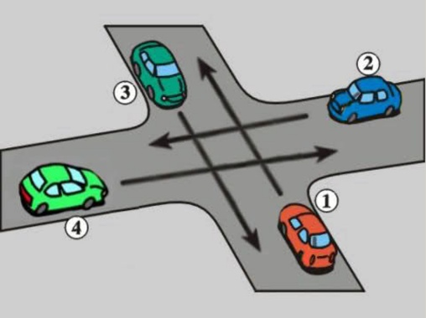
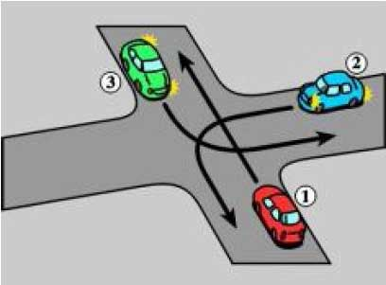

Skrzyżowanie 3

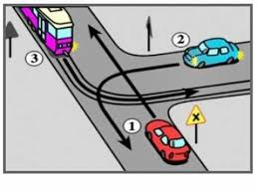
Skrzyżowanie 4

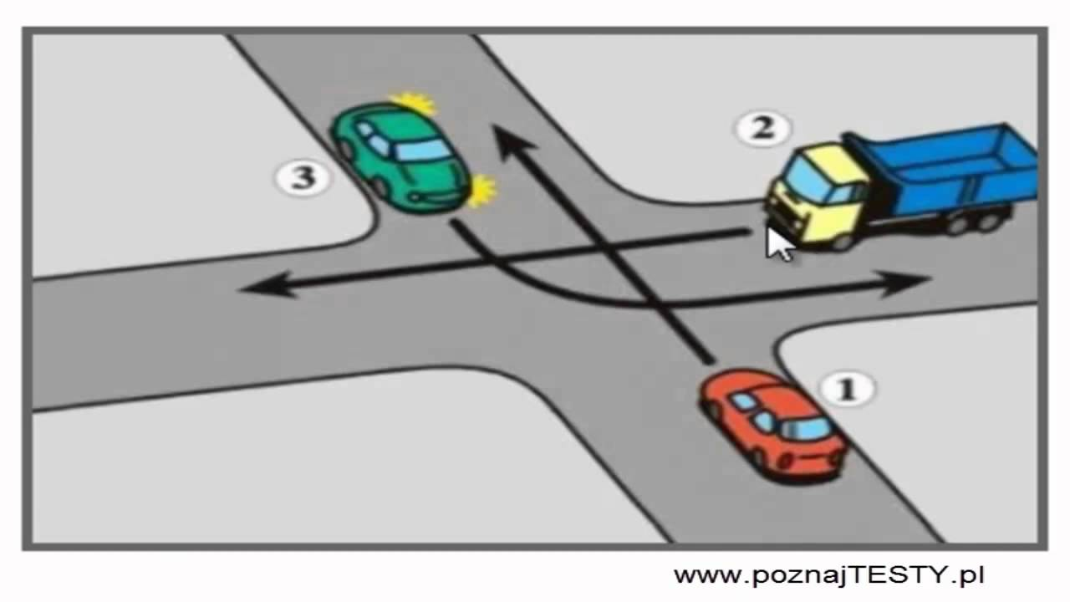

Powodzenia

